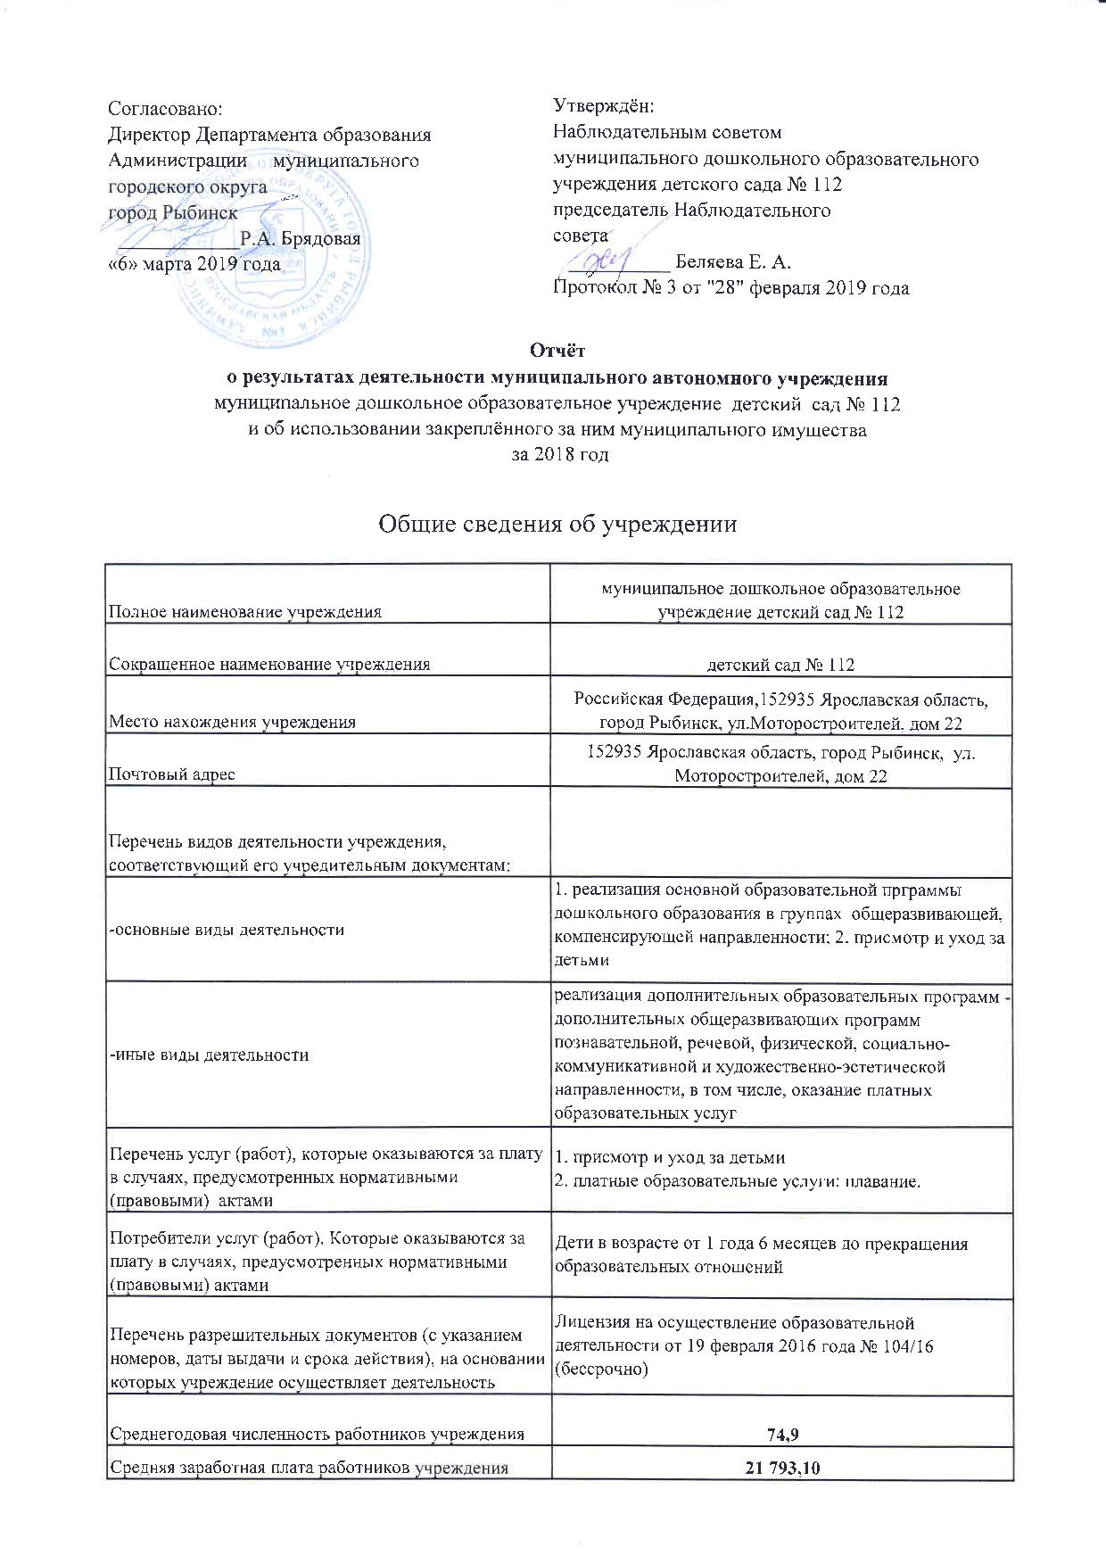
Состав наблюдательного совета автономного учреждения (фамилия, имя, отчество, должность):
Представители учредителя | Монахова Ж.Л. – начальник отдела дошкольного образования Департамента образования Администрации городского округа город Рыбинск;  Самсонова В.Е. – ведущий специалист отдела дошкольного образования Департамента образования Администрации городского округа город Рыбинск
Представители собственника имущества | Бачурина И.А. – ведущий специалист отдела управления муниципальным имуществом Департамента имущественных и земельных отношений Администрации городского округа город Рыбинск
Представители общественности | Груздева В.В. , Пашкова М.А. , Беляева Е.А. – родители (законные представители) воспитанников детского сада
Представители трудового коллектива | Тюняева И.А. – старший воспитатель,  Галасова Т.И. – инструктор по физической культуре  Смирнова И.Б. – музыкальный руководитель
Представители иных государственных органов, органов местного самоуправления
Показатель:
Количество штатных единиц учреждения | на начало года | на конец года
 | 95.4 | 95.9

Сведения о результатах деятельности учреждения
 | 112 дс
N п/п | Наименование показателя деятельности | Единица измерения | 2-й предшествующий год |  | 1-й предшествующий год |  | Отчетный год
1 | Изменение (увеличение, уменьше-ние) балансовой (остаточной) стои-мости нефинансовых активов относи-тельно предыдущего отчетного года | % | Бал. | Ост. | Бал. | Ост. | Бал. | Ост.
 |  |  | 2.4 | -1.9 | 2.8 | -4.5 | 1.2 | -3.0
2 | Общая сумма выставленных требова-ний в возмещение ущерба по недо-стачам и хищениям материальных ценностей, денежных средств, а также от порчи материальных ценностей | т.р. | 69.0 |  | 67.9 |  | 53.8
3 | Изменения (увеличение, уменьше-ние) дебиторской задолженности: | т.р. | 400,6 |  | -791,8 |  | -27,9
 | в разрезе поступлений: |  | 511,2 |  | -588,4 |  | -83,8
 | в разрезе выплат: |  | -110,6 |  | -203,4 |  | 55,9
4 | Изменения (увеличение, уменьше-ние) кредиторской задолженности: | т.р. | 319.2 |  | -917,1 |  | -19,9
 | в разрезе поступлений: |  | 131.6 |  | -21,6 |  | 5,5
 | в разрезе выплат: |  | 187,6 |  | -895,5 |  | -25,4
5 | Доходы, полученные учреждением от оказания платных услуг (выполнения), работ | т.р. | 6 391.7 |  | 6 191.4 |  | 6 874.3
6 | Цены (тарифы) на платные услуги (работы), оказываемые потребителям | рублей | 120.0 |  | 140.0 |  | 150.0
7 | Исполнение муниципального задания | % | 91.5 |  | 91.2 |  | 93.2
8 | Осуществление деятельности в соответствии с обязательствами перед в страховщиком по обязательному социальному страхованию | % | 100.0 |  | 100.0 |  | 100.0
9 | Общее количество потребителей, воспользовавшихся услугами (работами) учреждения, в том числе: | человек | 317 |  | 327 |  | 331
 | бесплатными, в том числе по видам услуг: | человек | 317 |  | 327 |  | 331
 | платными услугами, в том числе по видам услуг: | человек | 317 |  | 327 |  | 331
10 | Средняя стоимость получения платных услуг для потребителей, в том числе по видам: (расшифровать) | т.р. | 1 обучение плаванию -6.6 2.хореография -2.5 3. игра на музыкальных инструментах - 2.5 4. школа мяча -.1.1 |  | 1. обучение плаванию -5.4 |  | 1. обучение плаванию
11 | Поступления, в разрезе поступлений, предусмотренных планом финансово-хозяйственной деятельности учреждения: | т.р. | План | Факт | План | Факт | План | Факт
 |  |  | 40 404.2 | 38 429.7 | 41 409.2 | 39 700.8 | 42 004.3 | 40 410.6
 | Выплаты, в разрезе выплат,предусмотренных планом финансово - хозяйственной деятельности учреждения: |  | 41 140.1 | 37 433.9 | 41 409.2 | 38 787.8 | 42 004.3 | 39 843.5
13 | Прибыль после налогообложения в отчетном периоде | т.р.

